湖南省高等学校教师系列高级职称专家库评审
专家推荐表
姓名 |  | 性别 |  | 出生年月 |  | 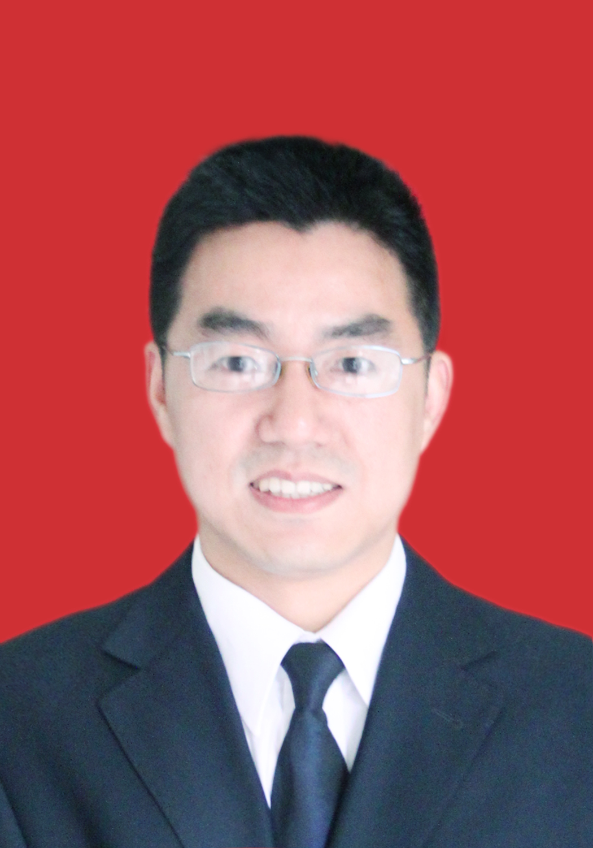  照片
身份证号码 |  |  |  | 政治面貌
工作单位 |  |  |  | 参加工作时间
毕业学校 |  |  |  | 毕业时间
最高学历  （学位） |  |  | 所学专业 |  | 现从事专业年限
专业技术  职称 |  |  |  | 职称  取得时间
推荐担任何专业  评审专家 |  | 经济组
通讯地址 |  |  |  | 座机  （手机）号码
主要工作经历 |  |  |  | 参加过何学术  团体任何职
主要论著业绩成果
单位人事部门推荐意见 | 签名：  年 月 日  （章）
主管单位审核意见 | 签名：  年 月 日  （章）
职称评审委员会组建单位  意见 | 签名：  年 月 日  （章）

